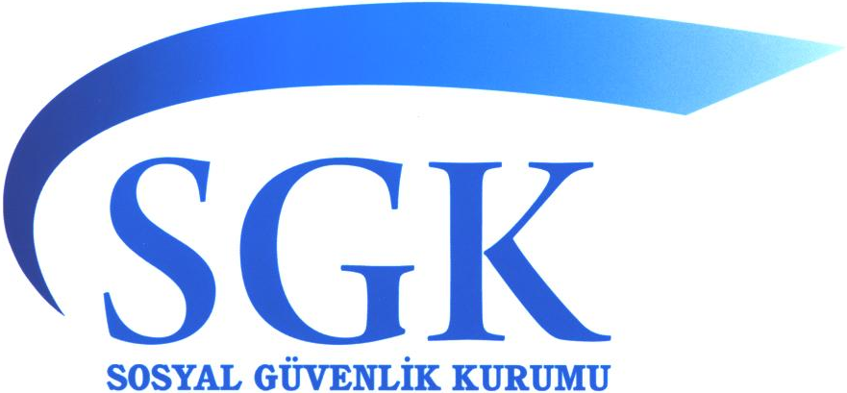
T.C.
SOSYAL GÜVENLİK KURUMU BAŞKANLIĞI
İnsan Kaynakları Daire Başkanlığı

SOSYAL GÜVENLİK DENETMEN YARDIMCILIĞI
İŞ TALEP FORMU

FOTOĞRAF
SOSYAL GÜVENLİK KURUMU BAŞKANLIĞINA
(İnsan Kaynakları Daire Başkanlığı)
ANKARA

Sosyal Güvenlik Denetmen Yardımcılığı kadroları için Ankara’da yapılacak
giriş sınavına katılmak istiyorum.
Arz ederim. …../09/2012
Adı Soyadı
İmza
EK: 2 adet vesikalık fotoğraf
(Yapıştırılan hariç eklenecek, arkasında ad soyad yazılacaktır.)

BU BÖLÜM ADAY TARAFINDAN DOLDURULACAKTIR (*)
ADAY HAKKINDA BİLGİLER
1 | T.C. Kimlik No | [ ] [ ] [ ] [ ] [ ] [ ] [ ] [ ] [ ] [ ] [ ]
2 | Adı ve Soyadı (Tam olarak)
3 | Doğum Yeri (İl ve İlçe) ve Tarihi (Gün/Ay/Yıl)
4 | Nüfusa Kayıtlı Olduğu | İl |  | Cilt No | Aile S. No |  | Sıra No
4 | Nüfusa Kayıtlı Olduğu | İlçe
5 | Baba Adı ve Mesleği
6 | Anne Adı ve Mesleği
7 | Yazışma Adresi, Telefon ve e-posta
8 | Cinsiyeti ve Tabiyeti | Kadın [ ] Erkek [ ] Tabiyeti : ……………….
9 | Askerlik Durumu | Yaptı [ ] Tecilli [ ] Muaf [ ]
10 | Sabıka Kaydı Bulunup, Bulunmadığı | Var [ ] Yok [ ]
11 | Mahkumiyeti Varsa Süresi ve Sonucu | Gün/Ay/Yıl : ……/ ……./…………..  Tecil [ ] Af [ ] Para Cezası [ ] İnfaz [ ]
12 | Mezun Olunan | Okulun Adı |  |  |  | Yılı |  | Derece
12 | İlkokul
12 | Ortaokul
12 | Lise
12 | Lisans / Fakülte Adı / Bölümü
12 | Lisans üstü / Konusu
13 | KPSS Puanı | YILI : 20……. KPSSP113 : ……………………………
14 | Halen çalışıyor ise, görev yeri, unvanı ve süresi
15 | Daha önce çalışmış ise, görev yerleri, görevleri ve süresi
16 | Sağlık açısından görev yapmasına engel bir hali bulunup, bulunmadığı
17 | Medeni Hali | Evli [ ] Bekar [ ]
18 | Eşin Adı Soyadı / Çocuk sayısı
19 | Eşi çalışıyor ise Kurum ve Unvanı
20 | Sınava kaçıncı kez katıldığı

ADAYIN ÖZGEÇMİŞİ

FORMU İNCELEYEN

(*) AÇIKLAMALAR:
1- Form, tükenmez veya mürekkepli kalemle ve adayın kendi el yazısı ile doldurulacaktır. Fotoğraf yapıştırılacaktır.
Tel zımba kullanılmayacaktır.
2- Bütün sorular tam ve açık olarak cevaplandırılacaktır. Soruları cevapsız bırakanların talepleri dikkate alınmayacaktır.
3-Yanlış bilgi vermek suretiyle Kurumu yanıltanlar hakkında Cumhuriyet Savcılığına suç duyurusunda bulunulacak, kamu görevlisi ise ayrıca çalıştıkları kurumlara da bildirilecektir.
4-Formun, iki adet vesikalık fotoğraf ile birlikte ilanda belirtilen süre bitimine kadar Sosyal Güvenlik Kurumu, İnsan Kaynakları Daire Başkanlığı Ziya Bey Cad. No: 6 (1 inci kat 110 nolu oda) Balgat/ANKARA adresine elden veya posta yoluyla teslimi gerekmekte olup, süresi içerisinde belirtilen adrese ulaşmayan talepler dikkate alınmayacaktır.

İletişim : Şube Müdürü Ahmet KAVGACI Tel : 0 (312) 207 78 11
Şef Filiz ERKOCA 0 (312) 207 84 43

